**บทที่ 5**

**การพัฒนาระบบ**

**1. แผนโครงสร้างของกระบวนการทำงานของระบบ (Flowchart)**

เป็นเครื่องมือแสดงขั้นตอน หรือกระบวนการทำงาน โดยใช้สัญลักษณ์ที่เป็นมาตรฐานเดียวกัน ซึ่งในสัญลักษณ์จะมีข้อความสั้น ๆ อธิบายข้อมูลที่ต้องใช้ ผลลัพธ์ หรือคำสั่งประมวลผลของขั้นตอนนั้น ๆ และเชื่อมโยงขั้นตอนเหล่านั้นด้วยเส้นที่มีลูกศรชี้ทิศทางการทำงานตั้งแต่เริ่มต้นจนจบกระบวนการ ซึ่งในกระบวนของระบบโปรแกรมบัญชีของวิทยาลัยจะมีรูปแบบดังนี้

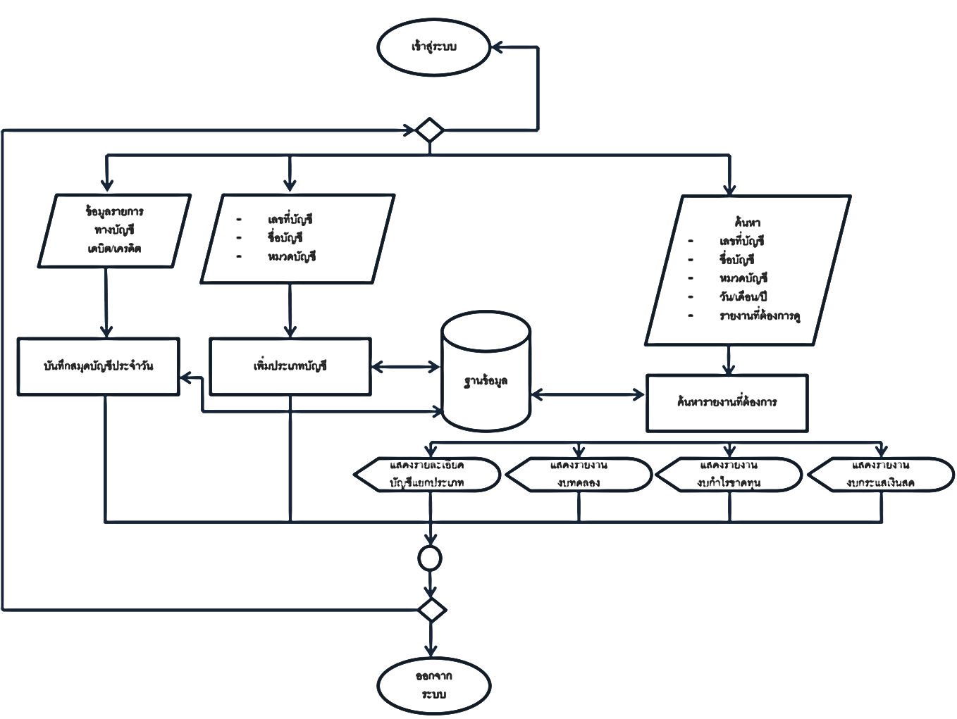

**2. แผนภาพกระแสของข้อมูล**

แผนภาพกระแสข้อมูลระดับบนสุด **(**Context Diagram) ที่แสดงภาพรวมการทำงานของระบบที่มีความสัมพันธ์กับสภาพแวดล้อมภายนอกระบบ และแสดงให้เห็นถึงรายละเอียดของ Process การทำงานหลักๆ ที่มีอยู่ภายในภาพรวมของระบบ (Context Diagram) ว่ามีขั้นตอนใดบ้าง

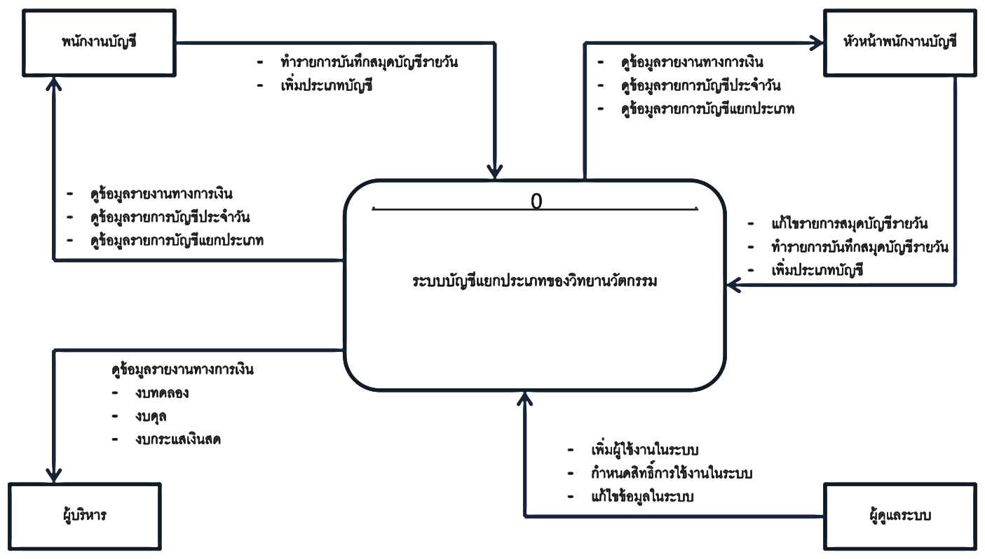

**3. การออกแบบฐานข้อมูล**

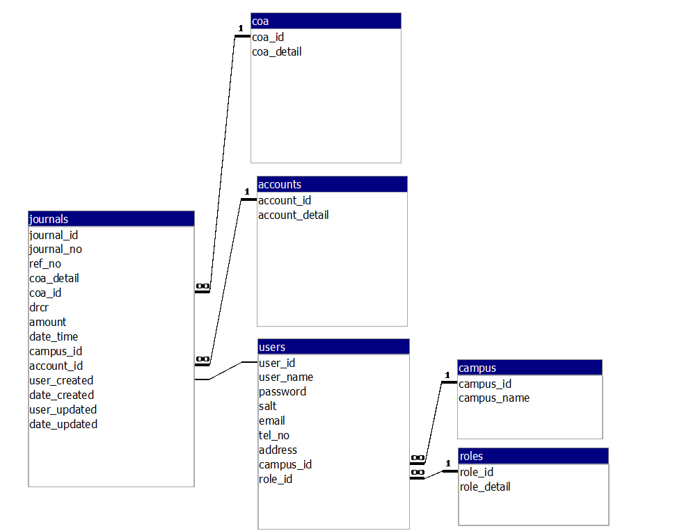

รายละเอียดตาราง

ตาราง : journals  
คำอธิบาย : เป็นตารางที่ใช้เก็บข้อมูลรายการของสมุดบัญชีรายวัน

|  |  |  |
| --- | --- | --- |
| ชื่อฟิลด์ | ประเภทข้อมูล | คำอธิบาย |
| journal_id | Long Integer | หมายเลขรายการ |
| journal_no | Long Integer | ลำดับในรายการ |
| ref_no | Text | เลขที่เอกสารอ้างอิง |
| coa_detail | Text | รายละเอียดของรายการ |
| coa_id | Text | เลขที่บัญชี(แยกประเภท) |
| drcr | Text | debit หรือ credit |
| amount | Currency | จำนวนเงิน |
| date_time | Date/Time | วันเดือนปี |
| campus_id | Long Integer | เลขที่วิทยาเขต(ระบุว่ารายการนี้เป็นของวิทยาเขตไหน) |
| account_id | Long Integer | เลขที่บัญชี |
| user_created | Text | คนที่สร้างรายการนี้ |
| date_created | Date/Time | วันที่สร้างรายการนี้ |
| user_updated | Text | คนที่แก้ไขรายการนี้ |
| date_updated | Date/Time | วันที่แก้ไขรายการนี้ |

ตาราง : accounts  
คำอธิบาย : เป็นตารางที่ใช้เก็บข้อมูลบัญชี

|  |  |  |
| --- | --- | --- |
| ชื่อฟิลด์ | ประเภทข้อมูล | คำอธิบาย |
| account_id | Text | เลขที่บัญชี |
| account_name | Text | ชื่อบัญชี |

ตาราง : coa  
คำอธิบาย : เป็นตารางที่ใช้เก็บข้อมูลเกี่ยวกับหมวดผังบัญชี

|  |  |  |
| --- | --- | --- |
| ชื่อฟิลด์ | ประเภทข้อมูล | คำอธิบาย |
| coa_id | Integer | รหัสหมวดผังบัญชี |
| coa_detail | Text | ชื่อหมวดผังบัญชี |

ตาราง : campuses  
คำอธิบาย : เป็นตารางที่ใช้เก็บข้อมูลวิทยาเขต

|  |  |  |
| --- | --- | --- |
| ชื่อฟิลด์ | ประเภทข้อมูล | คำอธิบาย |
| campus_id | Integer | เลขที่วิทยาเขต |
| campus_name | Text | ชื่อวิทยาเขต |

ตาราง : users  
คำอธิบาย : เป็นตารางที่ใช้เก็บข้อมูลผู้ใช้งานในระบบ

|  |  |  |
| --- | --- | --- |
| ชื่อฟิลด์ | ประเภทข้อมูล | คำอธิบาย |
| user_id | Text | ไอดีของผู้ใช้งาน |
| user_name | Text | ชื่อของผู้ใช้งาน |
| password | Text | รหัสของผู้ใช้งาน |
| salt | Text | ข้อมูลสุ่มที่ใช้ในการเข้ารหัสของผู้ใช้งาน |
| email | Text | อีเมล์ของผู้ใช้งาน |
| tel_no | Text | เบอร์โทรของผู้ใช้งาน |
| address | Text | ที่อยู่ของผู้ใช้งาน |
| campus_id | Integer | รหัสวิทยาเขต |
| role_id | Integer | รหัสตำแหน่งงาน |

ตาราง : roles  
คำอธิบาย : เป็นตารางที่ใช้เก็บข้อมูลเกี่ยวกับตำแหน่งงาน

|  |  |  |
| --- | --- | --- |
| ชื่อฟิลด์ | ประเภทข้อมูล | คำอธิบาย |
| role_id | Integer | รหัสตำแหน่ง |
| role_name | Text | ชื่อตำแหน่ง |

**4. การออกแบบหน้าจอการทำงานและรูปแบบของรายงาน**

ในการออกแบบ user interface จะใช้ Baxster Admin Panel เป็น Template หลักของ Application ซึ่งมีความสามารถในการทำ Responsive และมีรูปแบบที่สวยงาม ส่วนฟอนต์ภาษาไทยจะใช้ Cloud สร้างโดย Typomancer

หน้าจอ Login



หน้าจอเมนู

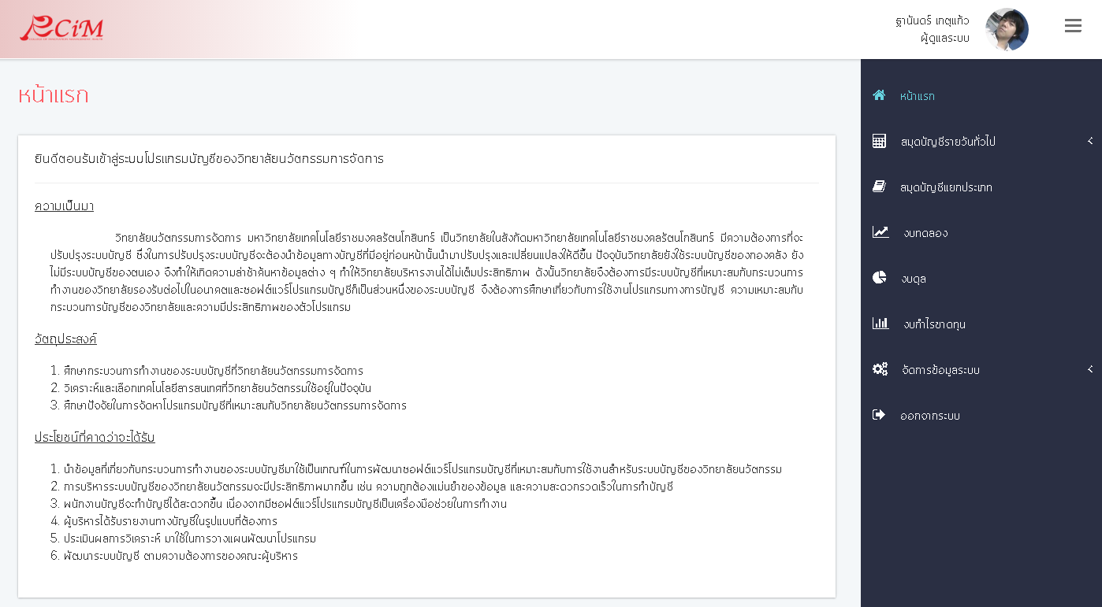

โดยในระบบจะมีการแบ่งเมนูการทำงานดังนี้

*หน้าแรก  
 |_ สมุดบัญชีรายวันทั่วไป  
 |_ ค้นหารายการรายวัน  
 |_ ทำรายการบัญชีรายวัน  
 |_ แก้ไขรายการบัญชีรายวัน*

*|_ สมุดบัญชีแยกประเภท  
 |_ งบทดลอง  
 |_ งบดุล  
 |_ งบกำไรขาดทุน  
 |_ จัดการข้อมูลระบบ  
 |_ จัดการข้อมูลผู้ใช้งาน  
 |_ จัดการผังบัญชี  
 |_ จัดการบัญชี  
 |_ ตั้งค่ายอดยกมา  
 |_ ออกจากระบบ*

**5. เทคโนโลยีที่ใช้พัฒนาระบบ**

**Nginx**  
 เอ็นจิ้นเอ็กถูกพัฒนาขึ้นและใช้งานครั้งแรกในปี 2002 มีหน้าที่เป็น เว็บเซิร์ฟเวอร์ ที่ใช้ทรัพยากรของเครื่องที่น้อยกว่า เช่น แรมและ ซีพียู ทำให้ เซิฟเวอร์ สามารถรองรับการทำงานได้มากยิ่งขึ้น เช่น การรองรับการเข้าใช้งานมากกว่า 10,000 การเชื่อมต่อพร้อมกัน การทำเซิร์ฟเวอร์เสมือน รองรับการทำงานของ TLS/SSL จึงเป็นเหตุผลที่เลือกใช้งานเอ็นจิ้นเอ็ก

**ExpressJS**  
 ExpressJS เป็น Web Application Framework ที่ได้รับความนิยม ทำงานบน NodeJS ซึ่งใช้เป็น Back-End Web Framework ของฝั่งเซิร์ฟเวอร์ สามารถนำมาพัฒนาแอพพลิเคชั่นต่อไปได้ โดย ExpressJS นั้นจะใช้การ Routing (การกำหนดเส้นทางของระบบ) และ Middleware (การรับส่งข้อมูลของระบบ) สามารถเขียนได้ในรูปแบบ MVC ( Model View Controller ) และใช้ในการเชื่อมต่อกับฐานข้อมูล โดยในการพัฒนานั้นจะใช้ภาษา Javascript ในการเขียนโปรแกรม

**NodeJS**  
 NodeJS คือแพลตฟอร์มที่สร้างโดย Javascript ทำให้สามารถใช้ภาษา Javascript ในการทำงานได้นอกเหนือจากการทำงานบนเว็บเบราเซอร์ สาเหตุที่เลือกใช้ NodeJS เนื่องจากต้องการใช้ภาษา Javascript ในการพัฒนาแอพพิลเคชั่น

**AngularJS** AngularJS เป็น Front-End Web Framework ที่พัฒนาโดย Google ซึ่งจะใช้ภาษา Javascript เป็นหลัก ทำให้ Web Developer สามารถเรียนรู้ เข้าถึงและจัดการส่วน Front End ได้ง่ายขึ้นทั้งในเรื่อง ส่วนจัดการรูปแบบของเว็บและการแสดงข้อมูล

**Twitter Bootstrap** Bootstrap เป็น Responsive Web Framwork ที่ช่วยในการให้เว็บไซต์รองรับการแสดงผลเว็บไซต์สำหรับหน้าจอที่มีขนาดแตกต่างกันให้อยู่ในรูปแบบที่เหมาะสม เช่น มือถือ สมาร์ทโฟน แท็บเล็ท

**MySQL** MySQL (มายเอสคิวแอล) เป็นระบบจัดการฐานข้อมูลเชิงสัมพันธ์ (Relational Database Management System) โดยใช้ภาษา SQL เป็นฐานข้อมูลที่มีความนิยมสูง โดยในการพัฒนานั้นจะใช้ MySQL ในการเก็บข้อมูลต่างๆ และนำมาประมวลผลโดยใช้คำสั่ง SQL ในการ Query ข้อมูล เพื่อให้ได้ข้อมูลที่ต้องการ

**6. ความปลอดภัยของระบบ**

* SSL  
  เป็นโปรโตคอลในการสื่อสารหรือส่งข้อมูลอย่างปลอดภัยบนเครือข่ายคอมพิวเตอร์และอินเตอร์เน็ต ที่ใช้กันส่วนใหญ่ได้แก่ การท่องเว็บไซต์ เช็คอีเมล์ ทำธุรกรรมออนไลน์ เป็นต้น ผู้ใช้ทั่วไปเข้าเว็บไซต์ที่มีการเข้ารหัสความปลอดภัยและมีใบรับรอง SSL Certificates จะสังเกตเห็น url ขึ้นต้นด้วย https:// และมีสัญลักษณ์รูปแม่กุญแจอยู่ ซึ่งจำเป็นจะต้องมีค่าใช้จ่าในการขอ Certification Authority (CA) จากผู้ให้บริการ แต่ในขณะนี้มีโครงการ Let’s Encrypt ที่เป็นโครงการที่ทำให้เราสามารถออก Certification Authority (CA) ได้ฟรีโดยไม่มีค่าใช้จ่าย
* IPS  
  Intrusion Prevention System (IPS) คือ ระบบที่คอยตรวจจับการบุกรุกของผู้ที่ไม่ประสงค์ดี โดยจะทำการวิเคราะห์ข้อมูลทั้งหมดที่ผ่านเข้าออกภายในเครือข่ายว่า มีลักษณะการทำงานที่เป็นความเสี่ยงที่ก่อให้เกิดความ เสียหายต่อระบบเครือข่ายหรือไม่ แล้วจึงจะทำการแจ้งเตือนให้ผู้ดูแลระบบทราบ เมื่อใดที่พบข้อมูลที่มีลักษณะการทำงานที่เป็นความเสี่ยงต่อระบบเครือข่ายก็จะทำการป้องกันข้อมูลดังกล่าวนั้น ไม่ให้เข้ามาภายในเครือข่ายได้
* Web Application Firewall

Web Application Firewall (WAF) เป็นอาจจะเป็นได้ทั้งซอฟต์แวร์ที่เอามาลงไว้ในเซิร์ฟเวอร์หรือเป็นพวกอุปกรณ์ ซึ่งจะทำหน้าทีตรวจจับ HTTP Traffic ถูกออกแบบมาเฉพาะเจาะจงในการป้องกัน การโจมตีที่เกิดขึ้นกับ Web Application และยังสามารถตรวจพบเหตุการณ์หรือสิ่งผิดปกติได้ในปริมาณและรายละเอียดที่มากกว่า IPS

* Server Hardening

การทำ Hardening คือการลดความเสี่ยงที่จะเกิดด้านความปลอดภัยให้ได้มากที่สุด เช่น แก้ใขจุดบกพร่องของระบบ แอพพลิเคชั่น หรือ ฐานข้อมูล กระบวนการเสริมความแข็งแรงด้านความปลอดภัยให้กับเครื่องเซิร์ฟเวอร์

* การ Backup ข้อมูล

การ Backup หรือการสำรองข้อมูลนั้นเป็นการคัดลอกข้อมูลเพื่อทำสำเนาเก็บไว้ เพื่อหลีกเลี่ยงความเสียหายที่จะเกิดขึ้น หากข้อมูลเกิดการเสียหายหรือสูญหาย โดยสามารถนำข้อมูลที่สำรองไว้มาใช้งานได้ทันที

**7. การทดสอบระบบ**

* Unit test - เป็นการทดสอบในระดับฟังค์ชั่นการทำงาน เพื่อเป็นการยืนยันการทำงานระดับย่อยที่สุดว่าทำงานได้ถูกต้อง เป็นการทดสอบโดยโปรแกรมเมอร์ผู้เขียนโค๊ด
* Acceptant test - เป็นการทดสอบโดยผู้ใช้ (End user) หรือโดยลูกค้า เพื่อดูว่าซอฟต์แวร์ทำงานถูกต้องตามต้องการหรือไม่

โดยการทดสอบการใช้งานมีวิธีการดังนี้

1. เริ่มทำบัญชีรายวันโดยใส่ข้อมูลดังนี้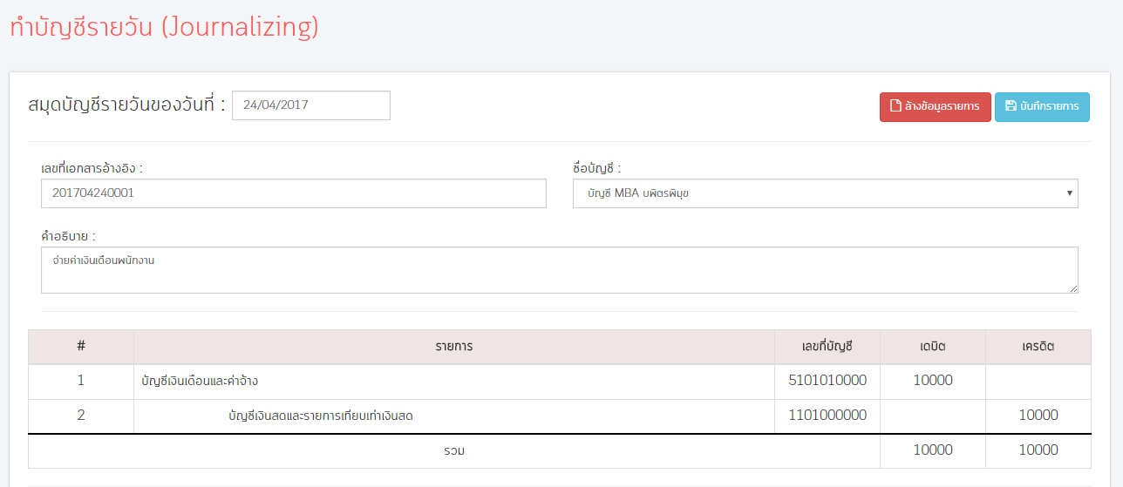

ภาพที่ 1 : แสดงบัญชีรายวัน

1. ข้อมูลบัญชีรายวันที่ได้บันทึกไปจะปรากฎลงในบัญชีแยกประเภท

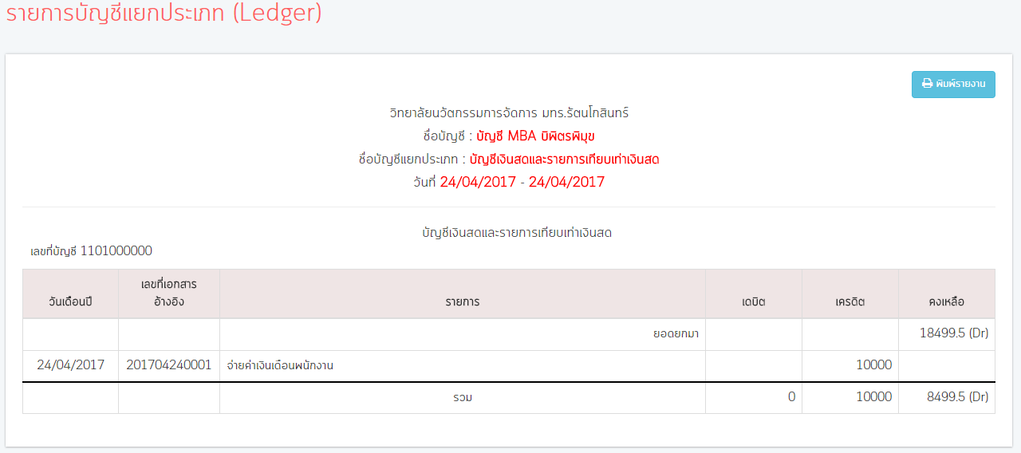

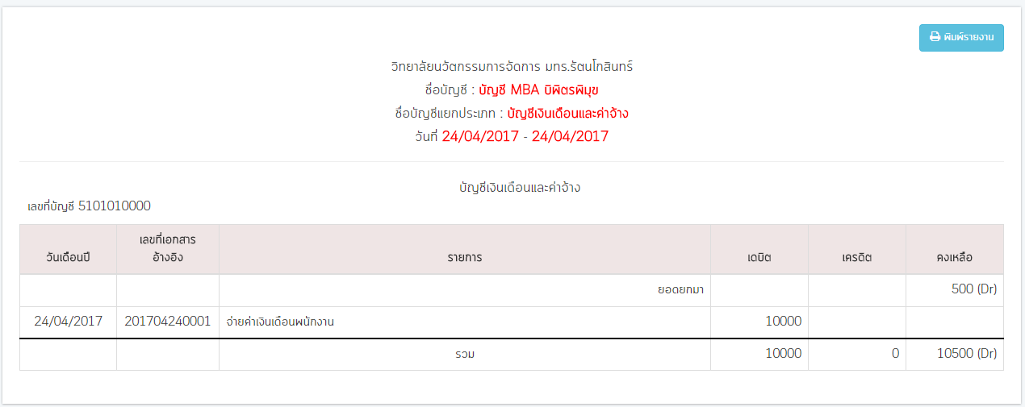

ภาพที่ 2 : แสดงบัญชีแยกประเภท

1. งบทดลองของวันที่ 24/04/2017 จะปรากฎข้อมูลที่มาจากรายการ 201704240001

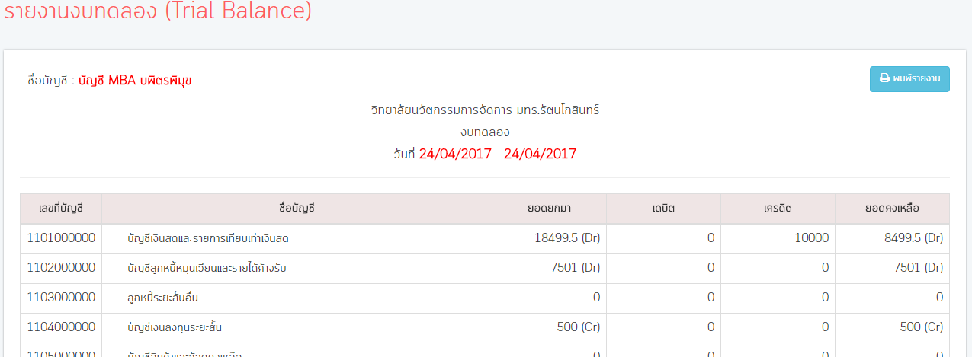

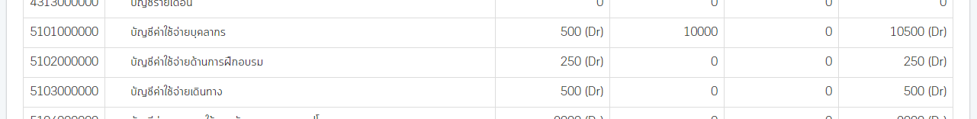

ภาพที่ 3 : รายงานงบทดลอง

1. งบดุลจะพบว่ายอดคงเหลือของ *บัญชีเงินสดและรายการเทียบเท่าเงินสด* (1101000000) ลดลงจากเดิม 10000 เช่นเดียวกับในบัญชีแยกประเภทและงบทดลอง

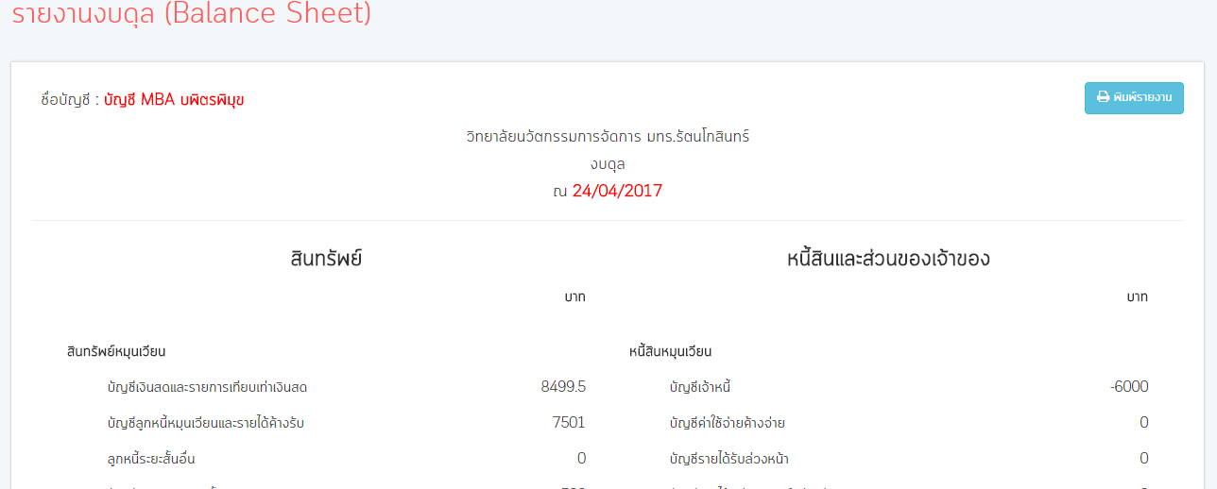

ภาพที่ 4 : รายงานงบดุล

1. จะพบว่า *บัญชีค่าใช้จ่ายบุคลากร* (5101000000) มีค่าเปลี่ยนแปลงไปเช่นเดียวกับในงบทดลอง แต่เนื่องจากว่า *จ่ายค่าเงินเดือนพนักงาน* (5101010000) เป็นบัญชีย่อยอยู่ภายใต้บัญชีหลัก *บัญชีค่าใช้จ่ายบุคลากร* (5101000000) จึงได้ถูกรวบรวมให้แสดงเฉพาะบัญชีหลัก

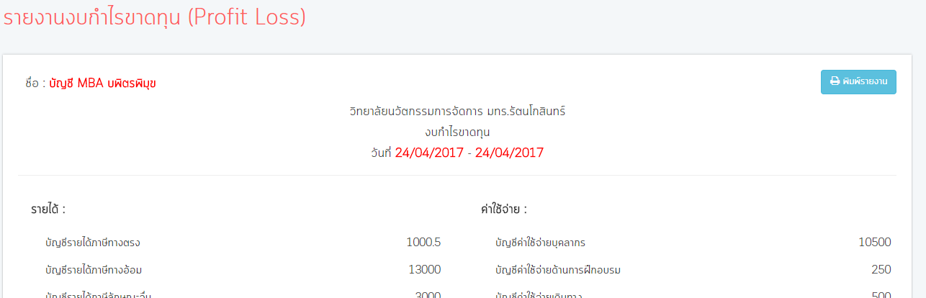

ภาพที่ 5 : รายงานงบกำไรขาดทุน

* Usability test - เป็นการทดสอบการใช้งานซอฟต์แวร์โดยผู้เชียวชาญส่วนติดต่อผู้ใช้ ว่าใช้งานได้ง่าย เข้าใจได้ง่าย หรือไม่

**8. ความต้องการของระบบ**

**Server**

* Operating System : Ubuntu Server 16.04 LTS
* Harddisk : 20 GB
* Memory : 1 GB
* CPU : 1 Core

**Client**

* Web browser ( Google Chrome , Firefox , Safari , Internet Explorer 11 )
* Internet